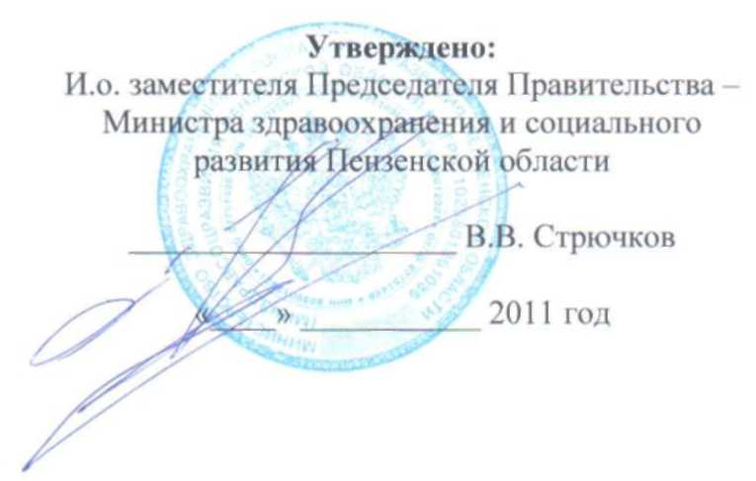

Перечень
медицинских организаций здравоохранения Пензенской области, участвующих в проведении диспансеризации пребывающих в стационарных учреждениях детей-сирот и детей, находящихся в трудной жизненной ситуации в 2011 году

N° п.п. | Наименование ЛПУ | Сокращенное наименование ЛПУ | Адрес
1 | Муниципальное учреждение здравоохранения «Городская детская поликлиника» | МУЗ«Городская детская поликлиника» | 440047, г. Пенза пр. Победы, 95
2 | Государственное учреждение здравоохранения «Пензенская областная детская клиническая больница им. Н.Ф. Филатова | ГУЗ ПОДКБ им. Н.Ф. Филатова | 440018, г. Пенза ул. Бекешская, 43
3 | Муниципальное учреждение здравоохранения «Кузнецкая городская детская больница» | МУЗ«Кузнецкая городская детская больница» | 442500, Кузнецк, ул.Рабочая 346 а
4 | Муниципальное учреждение здравоохранения «Каменская центральная районная больница» | МУЗ «Каменская ЦРБ» | 442200, Каменка, Советская. 13
5 | Муниципальное учреждение здравоохранения «Нижнеломовская центральная районная больница» | МУЗ «Н-Ломовская ЦРБ» | 442130, Нижний Ломов, Сергеева, 89
6 | Муниципальное учреждение здравоохранения «Сердобская центральная районная больница им. А. И. Насти на» | МУЗ «Сердобская ЦРБ им. А.И.Настина» | 442860, Сердобск. Сорокина, 84

